Εικόνα που περιέχει χορευτής, άθλημα, άτομο, εσωτερικός χώρος

Περιγραφή που δημιουργήθηκε αυτόματα PRACTICE DYNAMIC LINES

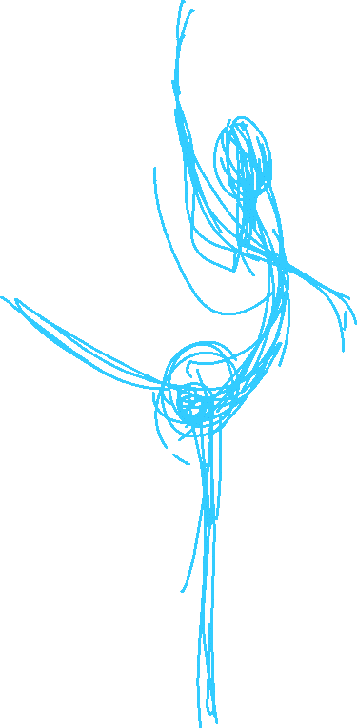

Εικόνα που περιέχει άθλημα, Χορός, χορευτής, παπούτσια

Περιγραφή που δημιουργήθηκε αυτόματα

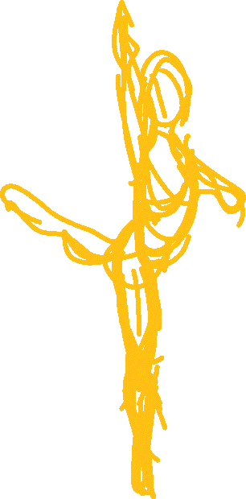

Εικόνα που περιέχει Χορός, άθλημα, εσωτερικός χώρος, χορευτής

Περιγραφή που δημιουργήθηκε αυτόματαΕικόνα που περιέχει άθλημα, χορευτής, Χορός, Χορογραφία

Περιγραφή που δημιουργήθηκε αυτόματαΕικόνα που περιέχει Χορός, άθλημα, παπούτσια, χορευτής

Περιγραφή που δημιουργήθηκε αυτόματα

Εικόνα που περιέχει άθλημα, μπαλέτο, χορευτής, άτομο

Περιγραφή που δημιουργήθηκε αυτόματα

Εικόνα που περιέχει άθλημα, χορευτής, άτομο, Χορός

Περιγραφή που δημιουργήθηκε αυτόματαΕικόνα που περιέχει Χορός, χορευτής, ρουχισμός, τέχνη

Περιγραφή που δημιουργήθηκε αυτόματα



Εικόνα που περιέχει Χορός, άθλημα, χορευτής, εσωτερικός χώρος

Περιγραφή που δημιουργήθηκε αυτόματαΕικόνα που περιέχει άθλημα, χορευτής, άτομο, Χορογραφία

Περιγραφή που δημιουργήθηκε αυτόματα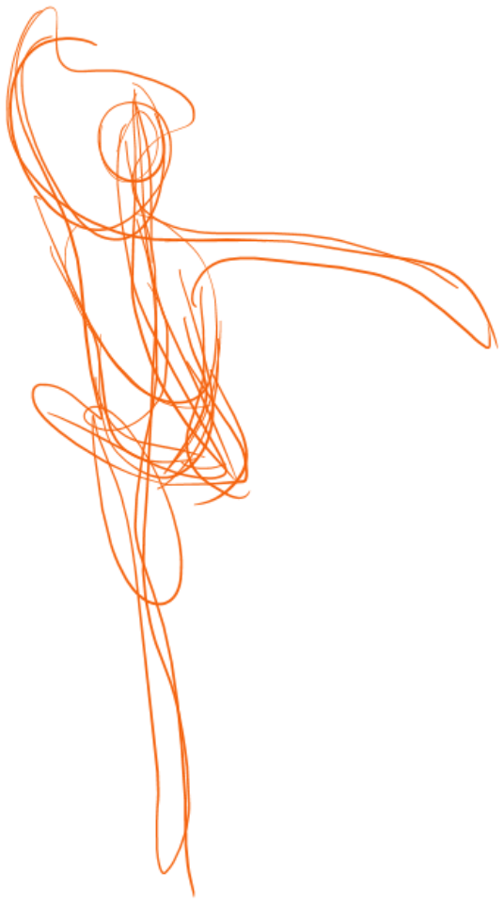



12Εικόνα που περιέχει άθλημα, άτομο, χορευτής, παπούτσια

Περιγραφή που δημιουργήθηκε αυτόματα



